Lunes, 12 de mayo
Vive la amistad sin límites
Nuestra historia tuvo lugar en la Grecia antigua. Un tirano condenó a muerte a Damón por haberse negado a adularle como hacían los demás. Sin embargo, antes de cumplirse la sentencia, el joven pidió permiso al tirano para ir hasta su ciudad, al otro lado del país, a fin de despedirse de su familia y arreglar sus asuntos antes de morir. Su mejor amigo, Pitias, se ofreció de inmediato para quedar encarcelado en su lugar hasta que regresara. El tirano accedió a condición de que, si llegaba el día fijado y Damón no había vuelto, sería su amigo el que moriría ejecutado. Al verse libre, Damón partió al galope hasta que su silueta desapareció en el horizonte.
Los días pasaban de forma inexorable y Pitias, encerrado en una asquerosa mazmorra, era objeto de las burlas de los demás condenados.
-¡Estúpido! Te está bien empleado. ¿Acaso crees que tu «buen amigo» va a volver? ¡Seguramente se estará dando una buena vida a tu costa!
El día fatídico llegó. A primera hora de la mañana, los verdugos ataron a Pitias y lo condujeron a presencia del tirano. Este, tras burlarse una vez más de él, ordenó que se ejecutara la sentencia.
Cuando el verdugo estaba a punto de dejar caer el hacha sobre el cuello del joven, se oyeron unos gritos que, desde lejos, le increpaban a que se detuviese. Era Damón que, extenuado y sin fuerzas, llegaba casi arrastrándose.
Desgraciadamente, se le habían presentado tantos contratiempos en el camino de vuelta que se retrasó hasta el punto de temer por la vida de su amigo. Por fortuna, pudo gastar todo el dinero que llevaba encima en un caballo con el que corrió hasta reventarlo. El resto del camino lo había hecho corriendo hasta quedar agotado, pero por fin alcanzó su objetivo de llegar a la hora fijada. Los dos amigos, llorando de alegría, se abrazaron al reencontrarse.
El tirano, enternecido, los perdonó e, incluso, manifestó la envidia que les tenía por haber hallado el uno en el otro un tesoro tan espléndido.
Esta anécdota explica perfectamente por qué Damón y Pitias han pasado a la historia como el ejemplo perfecto de amistad desinteresada.
Cita bíblica: (Gálatas 6, 1-4) "Hermanos, si alguien es sorprendido en alguna falta, vosotros, los espirituales, corregidlo con modestia. Pero vigílate tú, no vayas a ser tentado tú también. Llevad las cargas de los otros y así cumpliréis la ley del Mesías. Pues quien piensa ser algo, no siendo nada, él mismo se engaña. Cada cual examine su conducta, y entonces suya será la satisfacción, sin depender de otros.".
Comentario: “Me gustaría salir a la calle y preguntar a la gente que entiende por "amistad". Muchos la confundirían con la simple simpatía, el compañerismo, la camaradería. O tal vez—por el otro extremo—con el enamoramiento o con el erotismo. Y la amistad esta en medio, como una de las más altas especies del amor”. (MARTÍN DESCALZO, Razones para el amor, ed . Sígueme)

Enlace sugerente: http://www.youtube.com/watch?v=ToX1ArItRvU
Después de ver el vídeo pregúntate:

- ¿Cambia algo tu idea de amistad después de ver el vídeo?
- ¿Dónde se demuestra la verdadera amistad?

Oración:
Por qué Dios hizo a los amigos?
En su sabiduría y amor por nosotros, Dios hizo un amigo...
Alguien en quien podemos confiar, un ser leal, comprensivo y que siempre estará a nuestro lado.
Él pensó que necesitábamos a alguien que nada nos exigiera, que no espere que seamos mejores ni peores, sino tal como somos... y nos quiera así...
Alguien que comprenda nuestras contradicciones sin juzgarnos mal.
...En suma, Dios hizo un amigo para reír y llorar con él, y para desahogar nuestros sentimientos más íntimos.
Dios hizo un amigo... alguien con quien podemos ser lo que somos sin
fingir.
Y por eso, nos envió al mejor Amigo que pudiéramos tener... a su propio
Hijo.
Gracias, Señor.

Martes, 13 de mayo
Vive y con-vive
ESTUDIO: PERSONAS QUE SE SIENTEN SOLAS TIENEN MÁS RIESGO DE MORIR PREMATURAMENTE
Un estudio realizado en la Universidad de Chicago, en los Estados Unidos, afirma que las personas que sufren de soledad extrema tienden a morir prematuramente.
El trabajo explica que la llamada "soledad crónica" es tan perjudicial para la salud como el sobrepeso o la pobreza, ya que debilita el aspecto físico y mental de las personas.
Luego de analizar la situación de más de dos mil adultos, se descubrió que el principal grupo de personas deprimidas por la soledad es el de los ancianos, quienes tienden a sufrir más enfermedades por la carencia de cariño hacia ellos.
Asimismo, el trabajo explica que las personas jóvenes también padecen de soledad, algo que eleva el estrés y reduce la capacidad del sistema inmunológico, haciéndolos más propensas a tener ataques cardiacos y accidentes cerebrovasculares.
Ante esto, los especialistas indican que es necesario pedir ayuda a expertos para dejar de lado la soledad.

Cita bíblica: (Lucas 6, 27-30) "A vosotros que escucháis os digo: Amad a vuestros enemigos, tratad bien a los que os odian; bendecid a los que os maldicen, rezad por los que os injurian. Al que te golpee en una mejilla, ofrécele la otra, al que te quite el manto no le niegues la túnica; da a todo el que te pide, al que te quite algo no se lo reclames”.
Comentario: A nuestro alrededor hay mucha gente sola. Rodeada de personas, sí, pero sola. El evangelio nos invita a ir más allá de nuestra propias “narices”. A no juntarnos sólo con los que nos caen bien y nos sentimos a gusto. Porque a tu alrededor, en clase, en tu colegio hay gente que se siente sola y que espera la ayuda de una mano amiga.

Enlace sugerente: http://www.youtube.com/watch?v=XhKbtRmq-Nk
Después de ver el vídeo pregúntate:

- ¿Te gustaría que alguien se preocupase por ti si te vieses en esa situación?
- ¿Estarías dispuesto a hacer algo parecido?

Oración por un amigo:
Le pedí a Dios
que te dé Felicidad,
pero no que te la regale,
sino que te la ponga en su camino
porque te lo mereces.

Le pedí a Dios
que te ayude por la vida,
no sin ponerte obstáculos
porque ellos te ayudan a crecer.

Le pedí a Dios
que te enseñe siempre a sonreír,
aún cuando alguna pena lastime tu corazón.

Le pedí a Dios
que a mi mejor amigo/a
no le falte Paz y Alegría en su Vida.

Le pedí a Dios
que si algún día no estoy más,
te proteja y te cuide, y que en algún momento
ponga en tu corazón, el recuerdo de este Amigo
que te quiere y que nunca te va a olvidar.

Miércoles, 14 de mayo
El proyecto solidario del mes: “Amigos para siempre”
Se trata de un grupo de universitarios que colaboran con la Fundación Soñar Despierto: ‘Amigos para siempre’, un proyecto dirigido a niños de entre 0 a 18 años que viven en centros de acogida de la Comunidad de Madrid. Los voluntarios de la fundación entran en la vida de los niños permitiéndoles “conocer y estar en contacto con una realidad completamente distinta de la suya y, por supuesto, mejor”, dicen en la ficha técnica del proyecto. “Esto les llena de esperanza y de motivación para estudiar y luchar por salir adelante en un futuro”.
La actividad se centra en los propios centros de acogida para menores, a los que los voluntarios acuden semanalmente. Allí, el voluntario “realiza actividades de apoyo escolar o de ocio con un grupo reducido de niños”. Los voluntarios de Fundación Soñar Despierto hablan desde el conocimiento de la práctica: “Este tipo de menores tienen mucha falta de afecto y cariño, y por ello suelen ser muy cercanos desde el principio. Esto crea en muy poco tiempo un vínculo muy fuerte entre el voluntario y el niño que muchas veces y, por la experiencia podemos decirlo, es para siempre”.

Cita bíblica: (Proverbios 18,24) “Hay amigos que no son amigos, y hay amigos que son más que hermanos”

Comentario: La amistad es un estilo de vida. Es algo que se contagia. Es algo que hace que te plantees la vida de una manera determinada. Y entonces, es cuando verás al otro como un hermano. Como alguien que te necesita en determinados momentos. Y Dios te espera para hacerse el encontradizo en tu hermano.
Enlace sugerente: http://www.youtube.com/watch?v=-nIPXrkDLq8
Después de ver el vídeo pregúntate:

- ¿Te gustaría que alguien se preocupase por ti si te vieses en esa situación?
- ¿Estarías dispuesto a hacer algo parecido?
- ¿Te has planteado alguna vez dedicar tu tiempo a los demás?
- ¿Conoces a gente de tu edad que lo haga?

Oración:
Padre, que miras a todos tus hijos por igual,
Nuestro, de todos,
de los más de 7,000 millones que poblamos la tierra.
Que estás en los cielos
y en la tierra y en cada ser humano.
Santificado sea tu Nombre en los corazones de todos.
Venga tu reino de amor, fraternidad, verdad, justicia y libertad.
Hágase tu voluntad siempre,
en todos y en todo.
Danos el pan de cada día,
que está amasado con esfuerzos de solidaridad y justicia.
Perdónanos como Tú sabes hacer: enseguida, por completo, siempre.
No nos dejes caer en la tentación
de olvidarnos de nuestros hermanos necesitados, sin fe, sin amor.
Líbranos del mal, de los egoísmos,
de las guerras, de las injusticias,
porque somos muchos, Padre,
los que queremos vivir en fraternidad.
Amén.

Jueves, 15 de mayo
Vive, como María Mazzarello
Madre Mazzarello es, junto con Don Bosco, la fundadora de las Salesianas y el pasado martes, día 13 de Mayo, además de ser la conmemoración de la virgen de Fátima, los calendarios salesianos señalan su fiesta. Madre Mazzarello, conocida también por Maín, fue una persona de su tiempo entregada a las jóvenes más necesitadas. Es curioso como en la misma época, y a tan sólo unos kilómetros,
Don Bosco y Maín estaban trabajando por ofrecerles una vida digna a los jóvenes más pobres de su tiempo.

María Dominica Mazzarello nació en Mornese (provincia de Alessandria, Italia) el 9 de mayo de 1837 en una familia de campesinos; era la primera de siete hermanos. El trabajo intenso y una vida cristiana intachable dominaban en aquel hogar.
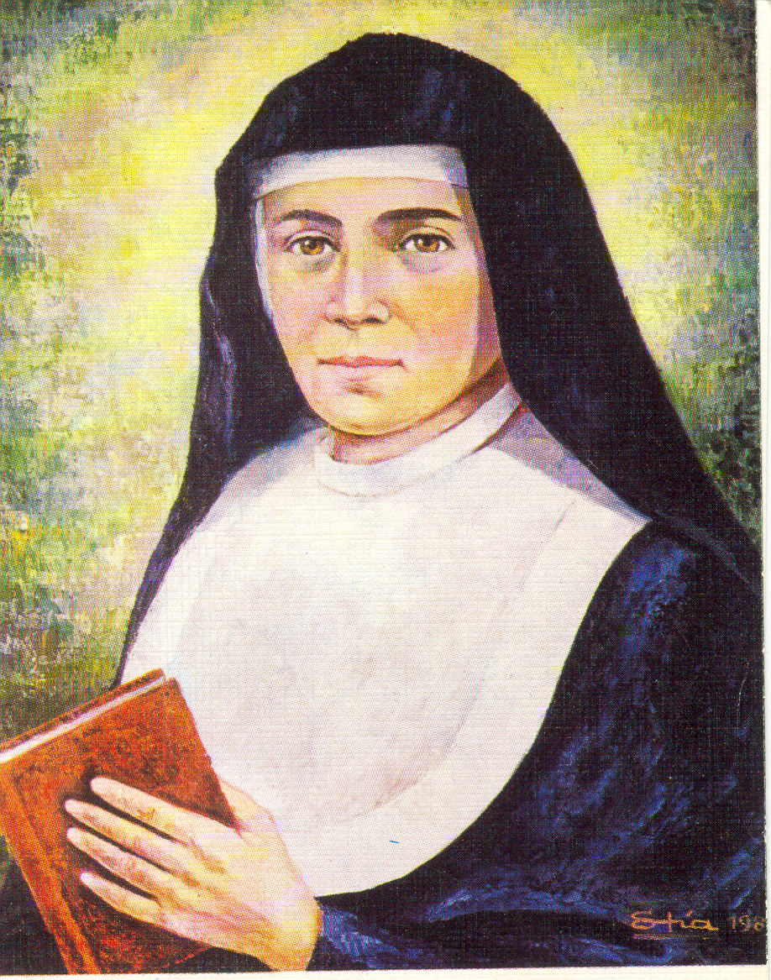
A los quince años de edad se ofreció a Dios con el voto de virginidad. Poco después ingresaba en la asociación de Hijas de María Inmaculada y se dedicó todavía más al ejercicio del apostolado y de la caridad.

Su encuentro con San Juan Bosco (1864) fue decisivo. El Santo, que estaba pensando en organizar algo para el bien de las jóvenes, dio vida, con la colaboración de María Dominica, a la comunidad de Hijas de María Auxiliadora.

En 1872 hizo los votos religiosos la joven de Mornese y fue elegida superiora, cargo en el que demostró una insospechada capacidad de madre y animadora.

El 14 de mayo de 1881, cuando sólo tenía 44 años de edad, falleció en la nueva casa madre de Nizza Monferrato (provincia de Asti).

Fue canonizada el 24 de junio de 1951 por el Papa Pío XII, y reconocida como cofundadora del Instituto de María Auxiliadora.

Cita bíblica: (Proverbios 13:20) «Quien se junta con sabios, sabio se vuelve; quien se junta con necios, acaba mal»

Comentario: “Dime con quién andas y te diré quién eres”, dice el refranero español. Sin duda, las compañías influyen en nuestra manera de vivir. Por eso, no es casual que la vida de don Bosco y de Madre Mazzarello se juntasen. Al final, uno encuentra lo que busca.

Enlace sugerente: http://www.youtube.com/watch?v=afmaXoaF44I
Después de ver el vídeo pregúntate:

- ¿Qué es lo más te ha llamado la atención?
- ¿Crees que fue feliz? ¿Por qué?
- Destaca alguna idea que ha aparecido en el vídeo.

Oración:
Dios te salve, María, llena de gracia, el Señor es contigo. Bendita eres entre todas las mujeres y bendito es el fruto de tu vientre, Jesús.
Santa María, Madre de Dios, ruega por nosotros pecadores ahora y en la hora de nuestra muerte. Amén.

Viernes, 16 de mayo
¡Vive! Pero no te pases…
Hace unas semanas, un amigo me dijo vía twitter sobre un un post llamado “Carpe Diem, aprovecha y goza el día”, donde él discute la célebre escena de Robin Williams en “La sociedad de los poetas muertos” en que el profesor les recuerda a los alumnos que nuestra vida es breve y les enseña a “disfrutar el día”.
Este es un mundo donde la mayoría nos la pasamos corriendo a toda velocidad sin un rumbo. Malgastando los días, persiguiendo metas ilusorias e impulsados por nuestra propia negación omnipotente de la finitud de la vida. En un contexto así, pareciera que recordarle a todo el mundo el “Carpe diem” es una buena idea, y posiblemente lo sea. Tiene poco sentido que nuestro tiempo se escape mientras estamos siempre con el foco puesto en la postergación, en la obtención de metas distantes que nunca llegan. Así, la gratificación sistemáticamente escasea, y el “Carpe diem” puede ayudarnos a recuperar cierto balance perdido.
Pero esta idea al pie de la letra es también peligrosa. Hay una frase que dice “vive cada día como si fuera el último, porque algún día, sin duda, estarás en lo correcto”. Pero esa frase olvida que, muy probablemente, ¡antes de ese día habrás errado decenas de miles de veces!
Y es que, a veces, confundimos el vivir a tope con el desenfreno y la ausencia de todo tipo de normas. ¡Vive a tope, pero no te pases!

Cita bíblica: (Eclesiastés, 3,1-4) "todo tiene su momento oportuno; hay un tiempo para todo lo que se hace bajo el cielo: un tiempo para nacer, y un tiempo para morir; un tiempo para plantar, y un tiempo para cosechar; un tiempo para matar, y un tiempo para sanar; un tiempo para destruir, y un tiempo para construir; un tiempo para llorar,
y un tiempo para reír”.
Comentario: ”Cada momento puede ser un “hoy” propicio para nuestra conversión. Cada día puede ser el “hoy” especial porque la vida que Dios te ha regalado es especial. Este es el sentido cristiano del “carpe diem”: aprovecha el hoy en que Dios te llama para darte la VIDA con mayúsculas, una vida llena de sentido.

Oración:
Carpe Diem. Aprovecha el día,
No dejes que termine sin haber crecido un poco,
Sin haber sido un poco más feliz,
Sin haber alimentado tus sueños.
No te dejes vencer por el desaliento.
No permitas que nadie te quite el derecho
De expresarte que es casi un deber.
No abandones tus ansias de hacer de tu vida
Algo extraordinario…
No dejes de creer que las palabras, la risa y la poesía
Si pueden cambiar el mundo…
Somos, seres humanos, llenos de pasión.
La vida es desierto y también es oasis.
Nos derriba, nos lastima, nos convierte en
Protagonistas de nuestra propia historia…
Pero no dejes nunca de soñar…
Porque solo a través de sus sueños
Puede ser libre el hombre.
No caigas en el peor error, el silencio.
La mayoría vive en un silencio espantoso.
No te resignes…
No traiciones tus creencias. Todos necesitamos
Aceptación pero no podemos remar
En contra de nosotros mismos.
Eso transforma la vida en un infierno.
Disfruta el pánico que provoca tener
la vida por delante…
Vívela intensamente,
Sin mediocridades.
Piensa que en ti está el futuro y en enfrentar
Tu tarea con orgullo, impulso y sin miedo.
Aprende de quienes pueden enseñarte…
No permitas que la vida
Te pase por encima sin que la vivas.
Amén.

